Муниципальное бюджетное дошкольное образовательное учреждение
«Сказка» села Фрунзе Сакского района Республики Крым

ПРИКАЗ

11.09.2019 г. с. Фрунзе № 163

Об утверждении итогов проведении учебной тренировки

В соответствии с Федеральными законами от 12.02.1998 г. № 28-ФЗ «О гражданской обороне», от 21.12.1994 г. № 68-ФЗ «О защите населения и территорий от чрезвычайных ситуаций природного и техногенного характера», для решения задач по подготовке и проведению мероприятий гражданской обороны, предупреждения и ликвидации чрезвычайных ситуации в учреждении, выполнения приказов заведующего от 14.06.2019 г. № 99 «Об утверждении Плана по организации тренировок и учений в учреждении по ГО и ЧС и назначении ответственных лиц на 2019-2020 учебный год», от 05.09.2019 № 154 «О подготовке и проведении учебной тренировки»,

ПРИКАЗЫВАЮ:

1. Утвердить отчет по итогам проведения учебной тренировки заместителю председателя постоянно действующей комиссии по чрезвычайным ситуациям и обеспечению пожарной безопасности на 2019-2020 учебный год, старшего воспитателя Самоделкиной Р.А.
2. Старшему воспитателю Самоделкиной Р.А.:
2.1. Предоставить данный отчет в отдел образования администрации Сакского района.
2.2. Разместить настоящий приказ на информационном стенде для ознакомления сотрудниками учреждения;
3. Контроль за исполнением приказа оставляю за собой.

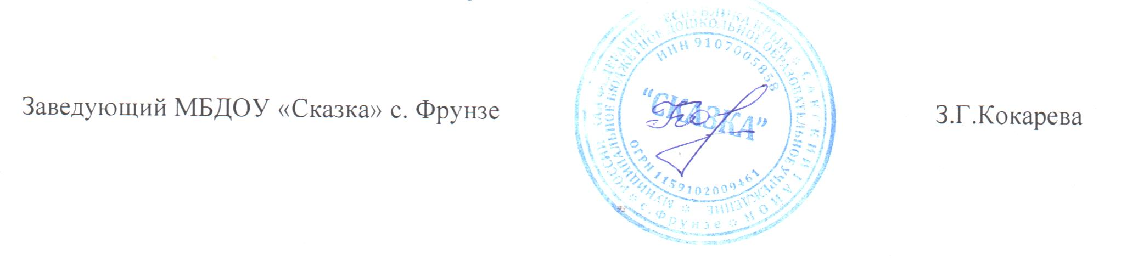

С приказом ознакомлены:
«____»____________ 2019 /_____________/Самоделкина Р.А.

УТВЕРЖДЕНО
Приказ от 14.06.2019г.№ 99
Заведующий МБДОУ «Сказка» с. Фрунзе

Отчет по итогам проведения учебной тренировки при угрозе применение ядовитых, отравляющих веществ
Мероприятия проводились в соответствии с утвержденным заведующим планом проведения тренировки, включающим в себя пять этапов.
В период трех подготовительных этапов проводились теоретические и практические занятия со всеми категориями сотрудников и воспитанников, проверка наличия средств индивидуальной защиты (СИЗ), средств герметизации помещений.
11 сентября в 9.30 – заведующим учреждение было передано сообщение в единую дежурную диспетчерскую службу 112 о проведении в учреждении тренировки в 10.00 часов с реальным включением информации через радиовещательную сеть установленный сигнал «ВНИМАНИЕ!», при котором включаются электросирены, дублируемые производственными гудками с отражением сигнала тревоги в отделение надзорной деятельности по г. Саки и Сакскому району УНД и ПР ГУ МЧС России по РК.
На четвертом этапе тренировки было имитировано обнаружение запаха хлора в коридоре первого этажа в 10 ч. 00 мин. Запах АХОВ был обнаружен кастеляншей, которая передала информацию заведующему по сотовому телефону.
В 10 ч. 01 мин. - заведующий имитировал сообщение в ЕДДС места, времени и адреса обнаружения, и характеристику запаха АХОВ.
В 10 ч. 02 мин. - сбор членов КЧС в кабинете заведующего и доведение до членов КЧС информации о ЧС. Заведующим отдано указание заведующему хозяйством – отключить приточную вентиляцию.
В 10 ч. 03 мин. - начата общая эвакуация на объекте. В 10 ч. 08 мин. - эвакуация завершена, приступили к герметизации помещений.
Отрабатывались следующие задачи: с руководящим составом – планирование комплекса мероприятий по защите воспитанников при возникновении ЧС с выбросом аммиака, организация и практическое проведение мероприятий по оказанию первой помощи при отравлении; С личным составом формирований – тактико-специальное учение с отработкой вопросов: сбор, получение оснащения и средств защиты, отработка навыков по спасению воспитанников в экстремальной ситуации, в условиях острого дефицита времени, проведение других неотложных работ, оказание медицинской помощи;
С воспитанниками и сотрудниками – действия после соответствующей информации об обстановке, быстрое и правильное применение средств индивидуальной защиты, эвакуация, оказание первой помощи. Общее время эвакуации составило – 08 минут. Общее количество эвакуируемых людей, в музыкальный зал детского сада – 128 человек, сотрудников – 40. Оценка тренировки: удовлетворительно.
Итоги тренировки в целом положительные, цели и задачи тренировки достигнуты. Вместе с тем, необходимо проводить дополнительные занятия по эвакуации с целью отработки четкости действий в случае ЧС, связанных с угрозой и распространением АХОВ.

Заместитель председателя постоянно действующей комиссии по чрезвычайным ситуациям и обеспечению пожарной безопасности на 2019-2020 учебный год, старший воспитатель | ____________ | Самоделкина Р.А.

